Отчёт по лабораторной работе №8
  - по курсу: Архитектура компьютера и операционные системы
Иванова Анастасия Сергеевна
Содержание

1. Цель работы
Ознакомиться с инструментами поиска файлов и фильтрации текстовых данных, приобрести практические навыки: по управлению процессами (и заданиями), по проверке использования диска и обслуживанию файловых систем.

2. Выполнение лабораторной работы
- Осуществите вход в систему, используя соответствующее имя пользователя (рис. 1):
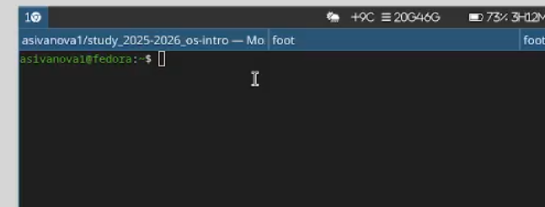
Рисунок 1: Вход в систему
- Запишите в файл file.txt названия файлов, содержащихся в каталоге /etc. Допишите в этот же файл названия файлов, содержащихся в вашем домашнем каталоге (рис. 2):
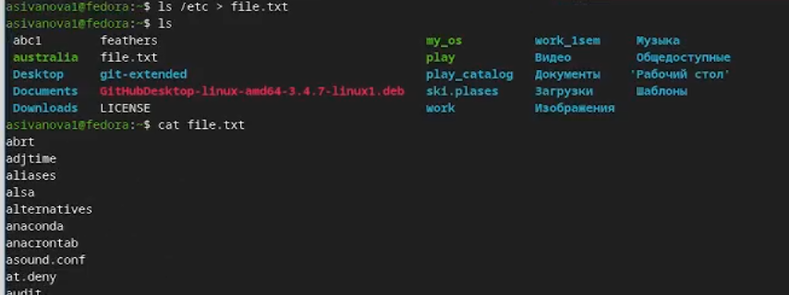
Рисунок 2: Запись в файл
Дополнение списка (рис. 3):
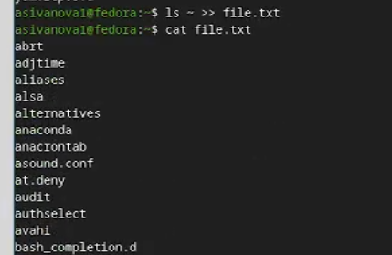
Рисунок 3: Запись в файл
- Выведите имена всех файлов из file.txt, имеющих расширение .conf, после чего запишите их в новый текстовой файл conf.txt (рис. 4):
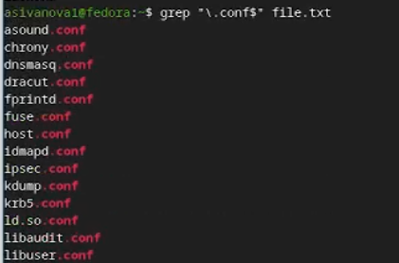
Рисунок 4: Вывод имен
Запись в новый файл (рис. 5):
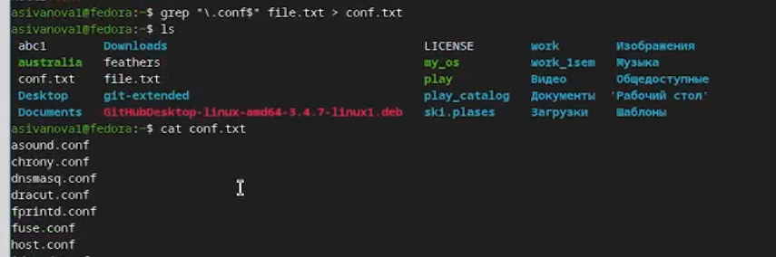
Рисунок 5: Запись в файл
- Определите, какие файлы в вашем домашнем каталоге имеют имена, начинавшиеся с символа c? Предложите несколько вариантов, как это сделать (рис. 6):
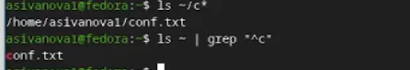
Рисунок 6: Определение файлов
- Выведите на экран (по странично) имена файлов из каталога /etc, начинающиеся с символа h (рис. 7):

Рисунок 7: Вывод имен файлов
Отдельно имена(рис. 8):
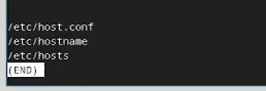
Рисунок 8: Имена файлов
- Запустите в фоновом режиме процесс, который будет записывать в файл ~/logfile файлы, имена которых начинаются с log (рис. 9):
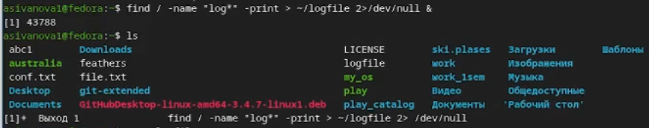
Рисунок 9: Запуск
- Удалите файл ~/logfile (рис. 10):
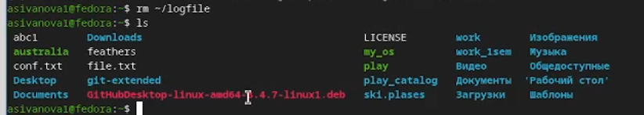
Рисунок 10: Удаление
- Запустите из консоли в фоновом режиме редактор gedit (рис. 11):
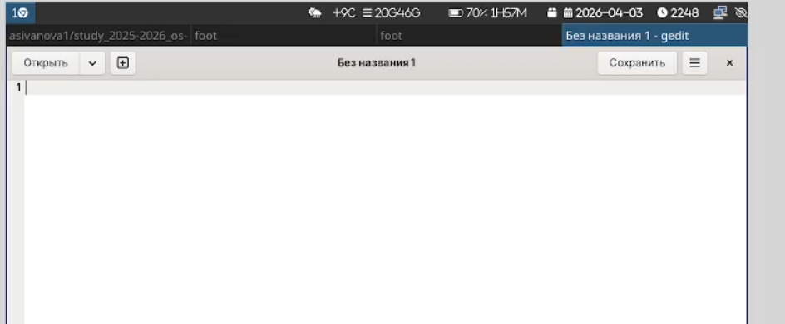
Рисунок 11: Запуск
- Определите идентификатор процесса gedit, используя команду ps, конвейер и фильтр grep (рис. 12):
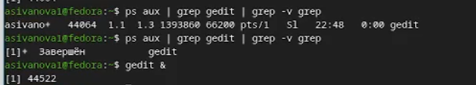
Рисунок 12: Определение индефикатора
Еще один способ (рис. 13):
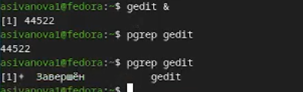
Рисунок 13: Определение индефикатора
- Прочтите справку (man) команды kill, после чего используйте её для завершения процесса gedit (рис. 14):
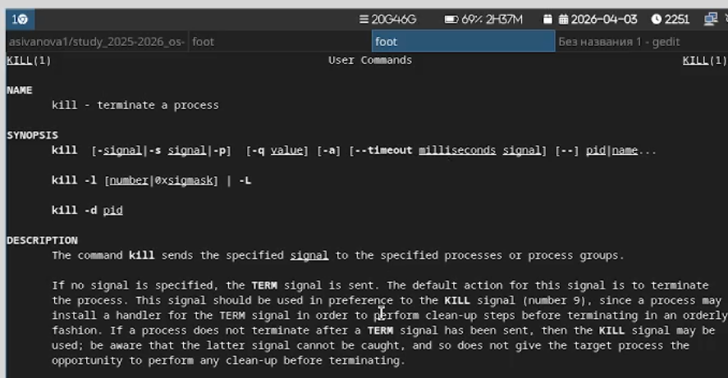
Рисунок 14: Справка о команде
Использование команды (рис. 15):
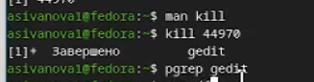
Рисунок 15: Работа команды
- Выполните команды df и du, предварительно получив более подробную информацию об этих командах, с помощью команды man (рис. 16):
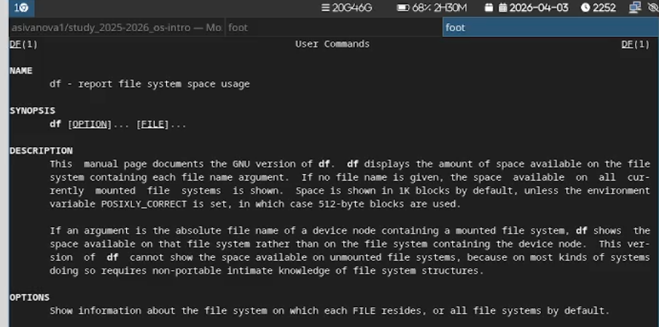
Рисунок 16: Справка о команде
Исполнение команды (рис. 17):
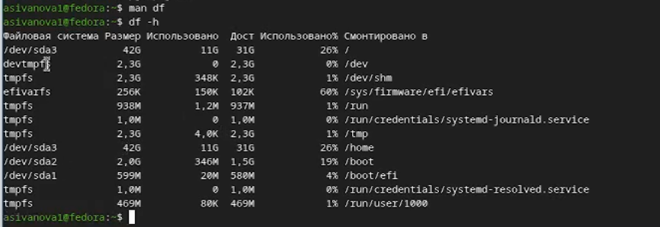
Рисунок 17: Работа команды
Просмотр информации о команде (рис. 18):
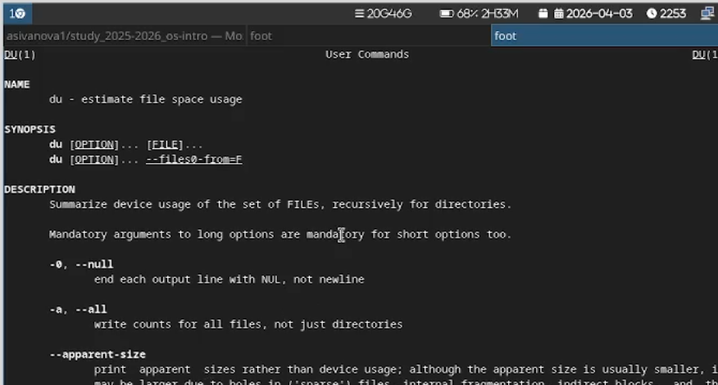
Рисунок 18: Справка о команде
Использование команды (рис. 19):

Рисунок 19: Работа команды
- Воспользовавшись справкой команды find, выведите имена всех директорий, имеющихся в вашем домашнем каталоге (рис. 20):
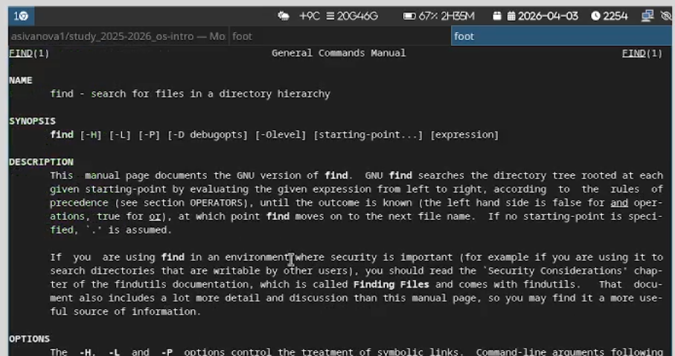
Рисунок 20: Информация о команде
Использование команды (рис. 21):
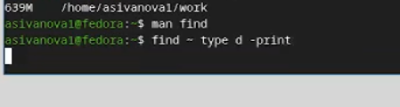
Рисунок 21: Исполнение команды
Вывод команды (рис. 22):
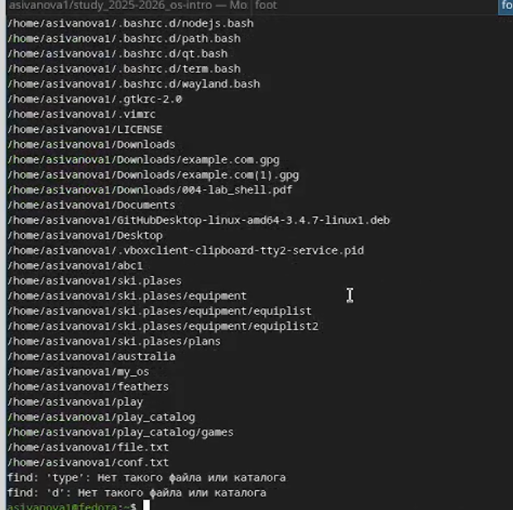
Рисунок 22: Исполнение команды

3. Контрольные вопросы
1. Какие потоки ввода вывода вы знаете?
В Linux существует три стандартных потока ввода-вывода:
Поток | Аббревиатура | Номер дескриптора | Назначение
stdin | Standard Input | 0 | Ввод данных в программу (по умолчанию — клавиатура)
stdout | Standard Output | 1 | Вывод результатов работы программы (по умолчанию — терминал)
stderr | Standard Error | 2 | Вывод сообщений об ошибках (по умолчанию — терминал)
Эти потоки можно перенаправлять с помощью операторов <, >, 2>, &> и других.
Примеры перенаправления: ```bash command > output.txt # перенаправить stdout в файл command 2> error.log # перенаправить stderr в файл command &> all.log # перенаправить оба потока в файл command < input.txt # перенаправить stdin из файла

2. Объясните разницу между операцией > и >>.
Оператор | Описание | Поведение с файлом
> | Перенаправление вывода с перезаписью | Если файл существует — его содержимое удаляется, затем записываются новые данные. Если файла нет — он создаётся.
>> | Перенаправление вывода с добавлением | Данные добавляются в конец файла. Если файла нет — он создаётся.
Примеры: ```bash echo “Привет” > file.txt # file.txt будет содержать только “Привет”

3. Что такое конвейер?
Конвейер (pipeline) — это механизм командной оболочки (shell), позволяющий передать стандартный вывод одной команды на стандартный ввод другой с помощью символа |.
Синтаксис: ```bash команда1 | команда2 | команда3
Принцип работы: stdout команды слева автоматически становится stdin команды справа. Данные передаются потоком без создания промежуточных файлов.
Примеры использования: ```bash ls -la | grep “.txt” # отфильтровать только .txt файлы из длинного списка ps aux | grep nginx | wc -l # подсчитать количество запущенных процессов nginx cat access.log | awk ‘{print $1}’ | sort | uniq -c | sort -rn # топ IP-адресов в логе journalctl | grep “error” | head # вывести первые найденные ошибки из системного журнала

4. Что такое процесс? Чем это понятие отличается от программы?
Понятие | Определение
Программа | Статический исполняемый файл, хранящийся на диске. Содержит набор инструкций и ресурсов, но не выполняется.
Процесс | Динамический экземпляр запущенной программы в оперативной памяти. Имеет состояние, выделенные ресурсы, идентификатор (PID) и выполняется процессором.
Ключевые отличия: - Программа существует на носителе информации, процесс — в памяти и на CPU. - Одна программа может породить множество независимых процессов (например, несколько вкладок браузера). - Процесс имеет жизненный цикл: создание → выполнение → ожидание → завершение. - Процесс обладает собственным контекстом: регистры CPU, стек, куча, открытые файловые дескрипторы, сигналы.

5. Что такое PID и GID?
Аббревиатура | Расшифровка | Описание
PID | Process ID | Уникальный числовой идентификатор процесса в системе. Присваивается ядром при создании. PID 1 зарезервирован за systemd/init.
GID | Group ID | Уникальный идентификатор группы пользователей. Определяет групповые права доступа к файлам, процессам и устройствам.
Полезные команды: ```bash echo $$ # вывести PID текущего интерпретатора shell ps aux | grep nginx # найти PID процесса по имени id # показать UID, GID и дополнительные группы текущего пользователя ps -eo pid,ppid,cmd # вывести PID, PID родителя и команду для всех процессов

6. Что такое задачи и какая команда позволяет ими управлять?
Задача (job) — это процесс или конвейер, запущенный в рамках текущей интерактивной сессии оболочки, которым можно управлять как единым целым (переводить в фон, приостанавливать, возвращать на передний план).
Управление задачами осуществляется встроенными командами shell:
Команда / Сочетание | Описание
jobs | Вывести список активных, остановленных и фоновых задач
bg [номер] | Продолжить выполнение остановленной задачи в фоновом режиме
fg [номер] | Перевести задачу на передний план (интерактивный режим)
Ctrl+Z | Приостановить выполнение текущей задачи (SIGTSTP)
Ctrl+C | Прервать выполнение текущей задачи (SIGINT)
%1, %2 | Обращение к задаче по её номеру в списке jobs
Пример работы: ```bash $ sleep 300 & # запустить в фоне [1] 14502 $ jobs # показать список задач [1]+ Running sleep 300 & $ fg %1 # вернуть на передний план $ Ctrl+Z # приостановить [1]+ Stopped sleep 300 $ bg %1 # продолжить в фоне [1]+ sleep 300 &

7. Найдите информацию об утилитах top и htop. Каковы их функции?
🔹 top Описание: Стандартная утилита мониторинга процессов в реальном времени (входит в пакет procps-ng).
Основные функции: - Отображение таблицы процессов: PID, пользователь, приоритет, %CPU, %MEM, время работы, команда - Сводная статистика системы: uptime, загрузка CPU, использование RAM и Swap, количество задач - Интерактивное управление: - P — сортировка по загрузке CPU - M — сортировка по потреблению памяти - k — завершение процесса (запрос PID и сигнала) - r — изменение приоритета (renice) - q — выход
🔹 htop Описание: Улучшенная интерактивная альтернатива top с цветным псевдографическим интерфейсом (требует установки: sudo apt install htop).
Преимущества: - Цветной интерфейс с гистограммами загрузки CPU и памяти - Вертикальная и горизонтальная прокрутка списка процессов - Древовидное отображение иерархии процессов (F5) - Удобный поиск (F3) и фильтрация - Управление мышью и клавиатурой - Быстрая отправка сигналов процессам (F9)

8. Назовите и дайте характеристику команде поиска файлов. Приведите примеры использования этой команды.
Основная команда: find
Характеристика: - Мощная утилита для рекурсивного поиска файлов и каталогов - Поддерживает критерии поиска: имя, тип, размер, время изменения, права, владелец, группа - Работает в реальном времени, сканируя файловую систему - Поддерживает действия над найденными файлами: -exec, -delete, -ok
Синтаксис: ```bash find [путь] [критерии] [действия]
Примеры использования: ```bash find /home -name “config.txt” # найти файлы по имени find /var/log -name “*.log” -mtime -7 # найти .log файлы, изменённые за последние 7 дней

9. Можно ли по контексту (содержанию) найти файл? Если да, то как?
Да, можно. Для поиска по содержимому файлов используются следующие инструменты:
🔹 grep — основной инструмент ```bash grep “ошибка” *.log # поиск строки в файлах текущего каталога grep -r “CONFIG_VALUE” /etc/ # рекурсивный поиск по директории grep -rin “search term” /path/to/dir # поиск с номерами строк и игнорированием регистра

10. Как определить объем свободной памяти на жёстком диске?
Используйте команду df:
```bash df -h # свободное место в ГБ/МБ df -h /home # только для раздела /home

11. Как определить объем вашего домашнего каталога?
Используйте команду du:
```bash du -sh ~ # общий размер домашнего каталога du -h –max-depth=1 ~ # размер подкаталогов 1-го уровня

12. Как удалить зависший процесс?
1. Найти PID процесса: ```bash ps aux | grep имя_процесса pgrep имя_процесса top / htop # визуальный поиск
2. Завершить процесс: ```bash kill PID # мягкое завершение (SIGTERM) kill -9 PID # принудительное (SIGKILL) killall имя # завершить все процессы с именем pkill -f “строка” # по шаблону команды

4. Вывод
Мы ознакомились с инструментами поиска файлов и фильтрации текстовых данных, приобрели практические навыки: по управлению процессами (и заданиями), по проверке использования диска и обслуживанию файловых систем.

